|  |  |
| --- | --- |
| E/ECE/324/Rev.1/Add.98/Rev.3/Amend.1−E/ECE/TRANS/505/Rev.1/Add.98/Rev.3/Amend.1 | |
|  | 9 novembre 2015 |

Accord

Concernant l’adoption de prescriptions techniques uniformes applicables aux véhicules à roues, aux équipements et aux pièces susceptibles d’être montés ou utilisés sur un véhicule à roues  
et les conditions de reconnaissance réciproque des homologations délivrées conformément à ces prescriptions*

(Révision 2, comprenant les amendements entrés en vigueur le 16 octobre 1995)

_______________

Additif 98: Règlement no 99

Révision 3 − Amendement 1

Complément 10 à la version originale du Règlement − Date d’entrée en vigueur:  
8 octobre 2015

Prescriptions uniformes relatives à l'homologation des sources lumineuses à décharge pour projecteurs homologués de véhicules à moteur

Ce document constitue un outil de documentation. Le texte authentique et contraignant juridique est: ECE/TRANS/WP.29/2015/28.

*Paragraphe 3.6.2*, modifier comme suit:

«3.6.2 Montée en régime

3.6.2.1 Pour les sources lumineuses à décharge ayant un flux lumineux normal supérieur à 2 000 lm:

Lorsqu’elle est mesurée conformément aux conditions spécifiées à l’annexe 4, la source lumineuse à décharge doit émettre au moins:

Après 1 s: 25 % de son flux lumineux normal;

Après 4 s: 80 % de son flux lumineux normal.

Le flux lumineux normal est celui qui est indiqué sur la feuille de données pertinente.

3.6.2.2 Pour les sources lumineuses à décharge dont le flux lumineux normal n’est pas supérieur à 2 000 lm et ne comprend pas de bandes opaques:

Lorsqu’elle est mesurée conformément aux conditions spécifiées à l’annexe 4, la source lumineuse à décharge doit émettre au moins 800 lm après 1 s et au moins 1 000 lm après 4 s.

Le flux lumineux normal est celui qui est indiqué sur la feuille de données pertinente.

Pour les sources lumineuses à décharge ayant un flux lumineux normal qui n’est pas supérieur à 2 000 lm, mais qui comprend des bandes opaques:

Lorsqu’elle est mesurée conformément aux conditions spécifiées à l’annexe 4, la source lumineuse à décharge doit émettre au moins 700 lm après 1 s et au moins 900 lm après 4 s.

Le flux lumineux normal est celui qui est indiqué sur la feuille de données pertinente.».

*Annexe 1*,

*Liste des catégories de sources lumineuses à décharge et numéros des feuilles correspondantes*,modifier comme suit:

«

| *Catégorie de source lumineuse* |  | *Numéros des feuilles* |
| --- | --- | --- |
| D1R |  | DxR/1à 7 |
| D1S |  | DxS/1 à 6 |
| D2R |  | DxR/1 à 7 |
| D2S |  | DxS/1 à 6 |
| D3R |  | DxR/1 à 7 |
| D3S |  | DxS/1 à 6 |
| D4R |  | DxR/1 à 7 |
| D4S |  | DxS/1 à 6 |
| D5S |  | D5S/1 à 5 |
| D6S |  | D6S/1 à 5 |
| D8R |  | D8R/1 à 6 |
| D8S |  | D8S/1 à 5 |

».

*Liste des feuilles pour les sources lumineuses à décharge et leur ordre dans la présente annexe*, modifier comme suit:

«

|  |  |
| --- | --- |
| *Numéros des feuilles* |  |
| DxR/1ào 7 | (Feuille DxR/6: deux pages) |
| DxS/1 à 6 |  |
| D5S/1 à 5 |  |
| D6S/1 à 5 |  |
| D8S/1 à 5 |  |
| D8R/1 à 6 |  |

».

*Feuille DxR/4, tableau*, modifier comme suit:

«…

|  |  |
| --- | --- |
| D1R: Culot PK32d-3  D2R: Culot P32d-3  D3R: Culot PK32d-6  D4R: Culot P32d-6 | selon la publication 60061 de la CEI (feuille 7004-111-5) |

…».

*Feuille DxS/4, tableau*, modifier comme suit:

«…

|  |  |
| --- | --- |
| D1S: Culot PK32d-2  D2S: Culot P32d-2  D3S: Culot PK32d-5  D4S: Culot P32d-5 | selon la publication 60061 de la CEI (feuille 7004-111-5) |

…».

*Feuille D5S/3, tableau*, modifier comme suit:

«…

|  |  |
| --- | --- |
| D5S: Culot PK32d-**7** | selon la publication 60061 de la CEI (feuille 7004-111-5) |

…».

*Feuille D6S/3, tableau*, modifier comme suit:

«…

|  |  |
| --- | --- |
| D6S: Culot P32d-1 | selon la publication 60061 de la CEI (feuille 7004-111-5) |

…».

*Feuille D8S/3, tableau*, modifier comme suit:

«…

|  |  |
| --- | --- |
| D8S: Culot PK32d-1 | selon la publication 60061 de la CEI (feuille 7004-111-5) |

…».

*Après la feuille D8S/5, insérer les nouvelles feuilles D8R/1 à 6*,comme suit (voir les pages ci-après; une page par feuille):

«

**Catégorie D8R Feuille D8R/1**

Les dessins n’ont pour but que d’illustrer les principales dimensions (en mm) de la source lumineuse à décharge.

Figure 1

**Catégorie D8R − Culot PK32d-8**

**Axe de référence**2

Vue de C

3

**27,1**

**Plan de référence**1

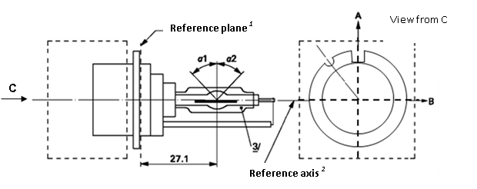

1 Le plan de référence est défini par les points de la surface de la douille où viennent reposer les trois bossages de l’anneau du culot.

2 Voir la feuille D8R/2.

3 Mesurée à une distance de 27,1 mm du plan de référence et considérée par rapport au point médian de l’ampoule intérieure, l’excentricité de l’ampoule extérieure ne doit pas être supérieure à 1 mm.

**Catégorie D8R Feuille D8R/2**

Le culot doit être poussé comme indiqué par la flèche.

Figure 2  
**Définition de l’axe de référence**1

Axe de référence

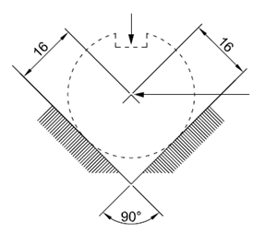

Figure 3

**Dimensions maximales de la lampe**2

∅ 32,1

6,5

Axe de référence

∅ 25

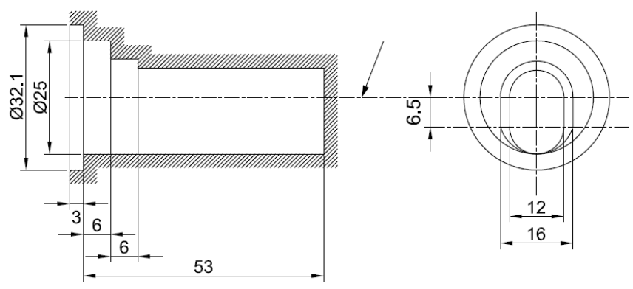

1 L’axe de référence est perpendiculaire au plan de référence et passe par l’intersection des deux lignes parallèles comme indiqué sur la figure 2.

2 L’ampoule en verre et les supports ne doivent pas sortir des limites de l’enveloppe, comme indiqué sur la figure 3. L’enveloppe doit être concentrique à l’axe de référence.

**Catégorie D8R Feuille D8R/3**

|  |  |  |  |  |  |
| --- | --- | --- | --- | --- | --- |
| *Dimensions* | | | | *Sources lumineuses de série* | *Sources lumineuses étalons* |
| Position des électrodes | | | | Feuille D8R/4 | |
| Position et forme de l’arc | | | | Feuille D8R/5 | |
| α11 | | | | 55° min. | |
| α21 | | | | 55° min. | |
| D8R: Culot P32d-8 | | suivant la publication 60061de la CEI (feuille 7004-111-5) | | | |
| Caractéristiques électriques et photométriques | | | | | |
| Tension nominale du ballast | | | V | 122 | 12 |
| Puissance nominale | | | W | 25 | 25 |
| Tension d’essai | | | V | 13,2 | 13,2 |
| Tension de la lampe | | | V | 42 ± 9 | 42 ± 4 |
| Puissance normale de la lampe | | | W | 25 ± 3 | 25 ± 0,5 |
| Flux lumineux normal | | | lm | 1 900 ± 300 | 1 900 ± 100 |
| Coordonnées chromatiques | Valeur normale | |  | x = 0,375 | y = 0,375 |
| Zone de tolérance3 | | Dans les limites | x = 0,345 x = 0,405 | y = 0,150 + 0,640 x y = 0,050 + 0,750 x |
| Points d’intersection | x = 0,345 | y = 0,371 |
| x = 0,405 | y = 0,409 |
| x = 0,405 | y = 0,354 |
| x = 0,345 | y = 0,309 |
| Durée d’extinction avant le réamorçage à chaud | | | s | 10 | 10 |

1 La partie de l’ampoule délimitée par les angles α1 et α2 doit être la partie qui émet la lumière. Elle doit avoir une forme aussi homogène que possible et être exempte de distorsion optique. Cette règle s’applique à toute la circonférence de l’ampoule comprise entre les angles α1 et α2 sauf pour les bandes opaques.

2 Les ballasts peuvent avoir des tensions d’application autres que 12 V.

3 Voir l’annexe 4.

**Catégorie D8R Feuille D8R/4**

Position des électrodes

Cet essai permet de déterminer si les électrodes sont placées correctement par rapport à l’axe de référence et au plan de référence.

Vue supérieure (schématique):

Plan de référence

Axe de référence

c

a2

b2

25,15 mm du plan de référence

b1

a1



Vue latérale (schématique):

Plan de référence

0,10 mm

Axe de référence

25,15 mm du plan de référence



Mesure des directions: source lumineuse vue de dessus et de côté

|  |  |  |
| --- | --- | --- |
| *Dimension en mm* | *Sources lumineuses de série* | *Sources lumineuses étalons*  Le point de raccordement de l’arc à l’électrode la plus proche du plan de référence doit se trouver dans la zone définie par a1 et b1. Le point de raccordement de l’arc à l’électrode la plus éloignée du plan de référence doit se trouver dans la zone définie par a2 et b2. |
| a1 | 0,50 | 0,20 |
| a2 | 0,70 | 0,35 |
| b1 | 0,40 | 0,15 |
| b2 | 0,80 | 0,30 |
| c | 3,90 | 3,90 |

**Catégorie D8R Feuille D8R/5**

Position et forme de l’arc

L’essai ci‑dessous sert à déterminer la forme de l’arc et sa position par rapport à l’axe et au plan de référence en mesurant sa courbure et la diffusion dans la section transversale à une distance de 27,1 mm du plan de référence.



|  |  |  |
| --- | --- | --- |
| Distribution relative de la luminance dans la section transversale centrale D. | La forme de l’arc n’est représentée qu’à titre d’illustration. | Mesures prises selon l’orientation suivante: vue latérale de la source lumineuse. |

Lorsque la distribution relative de la luminance est mesurée au centre de la section transversale, comme indiqué dans le dessin ci-dessus, la valeur maximale se trouve à la distance r de l’axe de référence. Le point correspondant à 20 % de la valeur maximale doit se trouver dans les limites de s.

|  |  |  |
| --- | --- | --- |
| *Dimension* *en* *mm* | *Sources lumineuses de série* | *Sources lumineuses étalons* |
| r (courbure de l’arc) | 0,50 +/- 0,25 | 0,50 +/- 0,15 |
| s (diffusion de l’arc) | 0,70 +/- 0,25 | 0,70 +/- 0,15 |

**Catégorie D8R Feuille D8R/6**

Position des bandes opaques

L’essai ci-dessous sert à déterminer la position des bandes opaques par rapport à l’axe et au plan de référence.

**Vue suivant A**

**Plan de référence**

**Axe de référence**

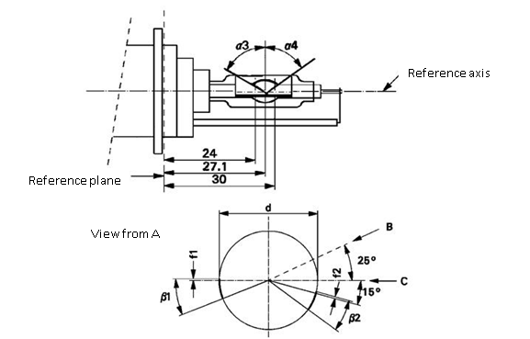

Lorsque la distribution de la luminance de l’arc est mesurée dans la section transversale centrale comme défini sur la feuille D8R/5, après que la source lumineuse a été tournée de telle manière ce que la bande opaque couvre l’arc, la luminance mesurée doit être ≤0,5 % de Lmax.

|  |  |  |
| --- | --- | --- |
| *Dimensions* | *Sources lumineuses de fabrication courante* | *Sources lumineuses étalons* |
| α3 | 70° min. | |
| α4 | 65° min. | |
| β1/24, β1/30, β2/24, β2/30 | 25° ± 5° | |
| f1/24, f2/241 | 0 ± 0,25 | 0 ± 0,20 |
| f1/301 | f1/24 mv ± 0,152 | f1/24 mv ± 0,1 |
| f2/301 | f2/24 mv ± 0,152 | f2/24 mv ± 0,1 |
| f1/24 mv - f2/24 mv | ±0,3 max. | ±0,2 max. |
| d | 9 ± 1 | |

1  «f1/..» signifie dimension f1 à mesurer à la distance du plan de référence indiquée, en mm, après la barre.

2  «../24 mv» signifie la valeur mesurée à la distance de 24 mm du plan de référence.

».

*Annexe 4,*

*Paragraphe 10*, modifier le texte comme suit (et conserver le dessin):

«10. Couleur

La couleur de la source lumineuse doit être mesurée sur une sphère d’intégration à l’aide d’un système de mesure indiquant les coordonnées chromatiques CEI de la lumière reçue avec un degré de résolution de ±0,002. La figure ci-après montre la zone de tolérance de couleur pour la lumière blanche et la zone de tolérance restreinte pour les sources lumineuses à décharge D1R, D1S, D2R, D2S, D3R, D3S, D4R, D4S, D5S, D6S, D8R et D8S.».